以赛促训强技能 筑牢安全防火墙|集团项目荣获安全应急技能竞赛奖项
在安全生产月活动深入开展之际，集团安保队伍积极参与客户单位举办的第六届安全应急技能竞赛，凭借着过硬的业务技能、顽强的拼搏精神和出色的临场发挥，在多项竞赛活动中脱颖而出，共斩获“一人两盘水带连接”第一名、“徒手式救人操”第二名、“男子50米灭火”第三名及“武装登楼”第三名等多个重要奖项，充分展现了集团安保人员精湛的专业技能和良好的精神风貌，赢得了客户单位的高度认可和赞誉。
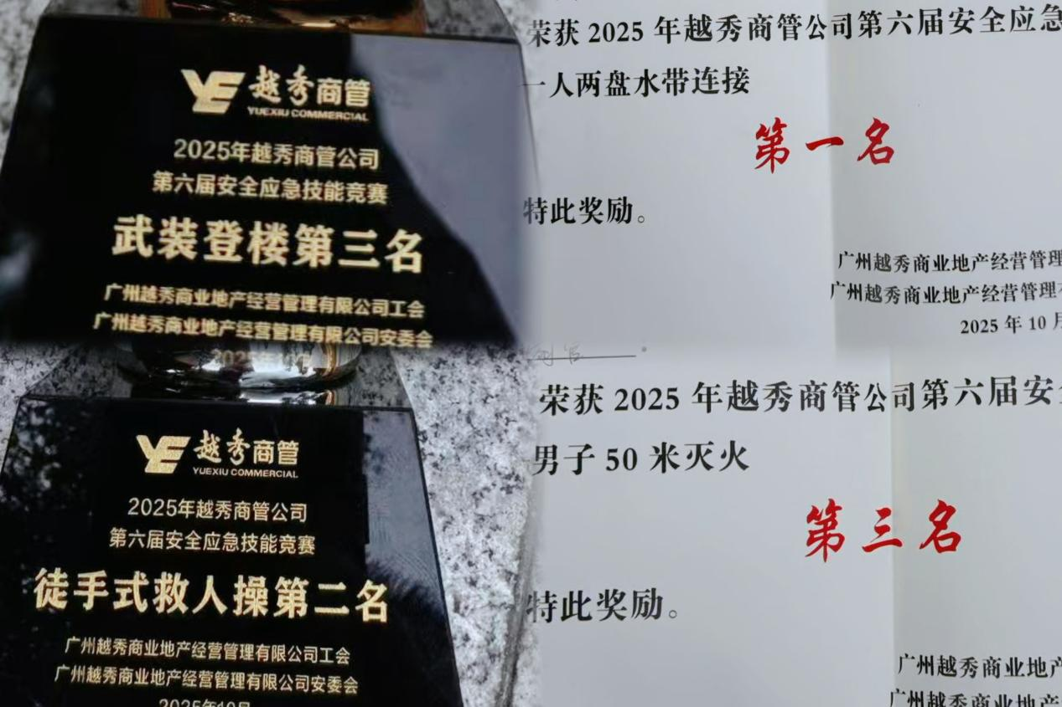
01 以赛为镜，检验日常训练成效
消防安全是安保工作的生命线，应急处突能力是衡量安保队伍专业素质的关键标尺。集团所驻项目举办的此次技能竞赛，不仅是一场业务技能的比拼，更是一次对日常安全训练成果的集中检训。集团安保团队深刻理解竞赛的意义，也将其视为提升团队整体应急响应与协同作战能力的宝贵契机。
竞赛通知下发后，项目团队高度重视，迅速在内部进行了动员和部署。队员们参赛热情高涨，在保障日常勤务正常运转的前提下，科学调配时间，积极投入赛前针对性训练。
从水带连接的迅速精准，到徒手救人的规范高效；从灭火冲刺的争分夺秒，到负重登楼的耐力考验……
队员们反复打磨每一个动作细节，强化每一项操作流程，将平日训练场上的汗水，转化为赛场上一往无前的底气。他们深知，赛场上的每一秒，都关乎险情发生时的生命财产安全；比赛中的每一个动作，都承载着安保人员的责任与担当。
02赛场亮剑，彰显过硬专业素养
竞赛当日，气氛紧张而热烈。来自各项目的精英同场竞技，比拼异常激烈。集团该项目参赛队员精神抖擞，沉着应战，将日常积累的技能与训练成果发挥得淋漓尽致。
在考验速度与技巧的“一人两盘水带连接”项目中，参赛队员动作行云流水，水带抛出、接口、冲刺一气呵成，以绝对优势拔得头筹，展现了扎实的基本功和稳定的心理素质。在强调技术与协作的“徒手式救人操”中，队员们配合默契，操作规范，迅速安全地将“伤员”转移至安全区域，体现了深厚的人文关怀和高效的团队协作能力；在兼具爆发力与操作规范的“男子50米灭火”项目中，队员熟练操作灭火器，精准扑灭“火源”，展示了快速的应急反应和有效的初期火灾扑救能力；而在极具体能挑战的“武装登楼”项目中，队员们背负装备，在楼梯间奋力向上，彰显了安保人员不畏艰难、勇于拼搏的顽强意志。
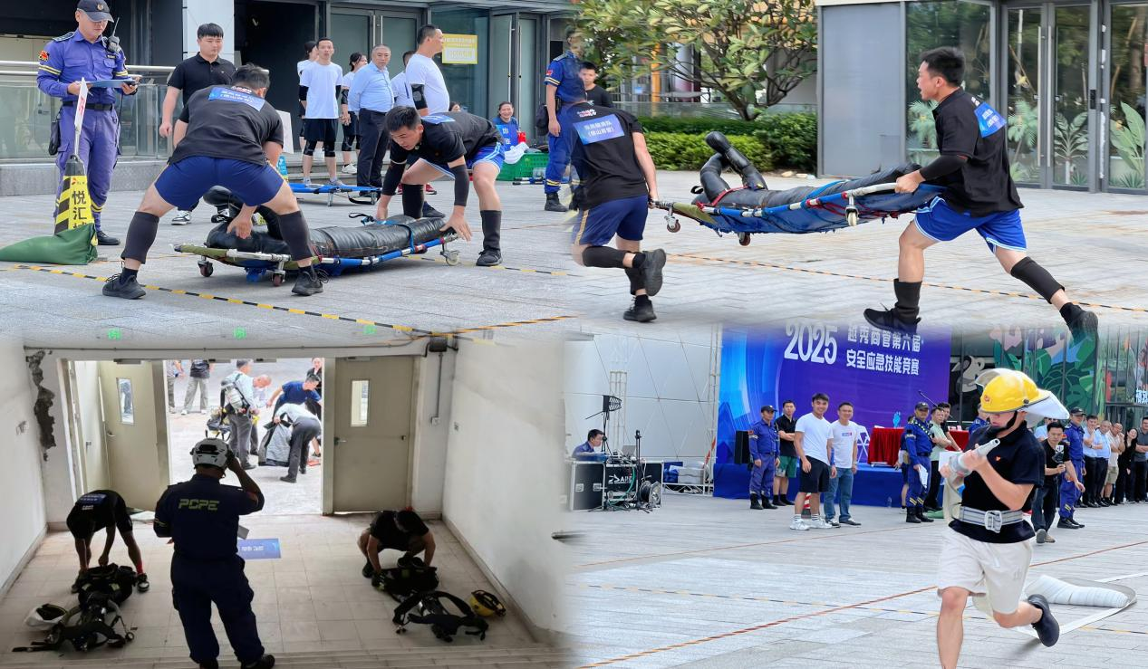
多项荣誉的取得也并非偶然和运气。这背后，是该项目团队长期以来对安全管理工作的常抓不懈，是对技能训练的精益求精，是对“练为战，不为看”训练宗旨的深刻践行。
而队员们也用实力证明了，这是一支在关键时刻拉得出、冲得上、打得赢的可靠力量。
荣誉，是对过去努力的肯定，更是对未来工作的鞭策。此次竞赛佳绩，极大地鼓舞了该项目全体员工的士气，激发了大家钻研业务、提升技能的热情。队员们载誉归来后，项目第一时间组织了经验分享会，让参赛队员将比赛中的所见所闻、所思所感，特别是先进的技能方法和严谨的操作标准，与全体队员进行交流，实现“一人参赛，全员提高”的效果。
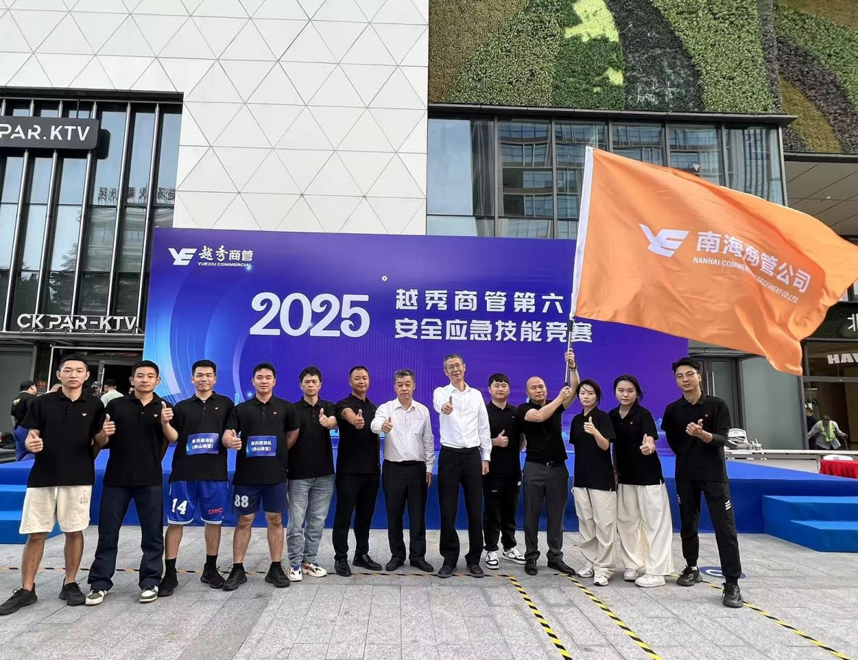
项目负责人表示，成绩属于过去，安全重于泰山。团队将以此为契机，认真总结竞赛经验，查找自身存在的不足，进一步优化日常训练方案，将竞赛标准融入常态化训练考核，持续提升队伍的综合应急保障能力。他们将继续秉持集团“专业、专注、专心”的服务理念，将竞赛中展现出的拼搏精神和精湛技艺，转化为日常安保工作的实际成效，以更高的标准、更严的要求、更实的作风，为客户单位的安全运营保驾护航，为维护社会的安全稳定贡献应有的力量。

